LAPORAN TUGAS AKHIR MODUL 6



Disusun Oleh:
Akmallutfi Afza Gusty
707012500064
SIKC 49 - 04

Mata Kuliah:
Pengembangan Aplikasi Berbasis Web
Dosen Pengampu:
Diash Firdaus

1. Tujuan
Setelah mengerjakan tugas akhir ini, mahasiswa diharapkan dapat:
1. Memahami cara kerja authentication, session, hashing password, dan middleware pada Laravel.
2. Membuat fitur register, login, dan logout dengan controller sendiri tanpa memakai paket Laravel Breeze.
3. Menghubungkan proses authentication dengan tabel users dan menyimpan password dalam bentuk hash.
4. Melindungi halaman petugas agar hanya dapat diakses oleh pengguna yang sudah login.
5. Menampilkan laporan banjir dari database beserta status genangan berdasarkan tinggi air.
6. Membuat data uji petugas dan laporan dengan seeder serta Faker.
7. Menguji alur warga tanpa login dan alur petugas setelah login pada aplikasi LaporBanjir.
2. Alat dan Bahan
Untuk mengerjakan tugas akhir ini, diperlukan:
Perangkat Keras:
Komputer atau laptop.
Ruang penyimpanan kosong yang cukup untuk project Laravel beserta database.
Perangkat Lunak:
Laragon sebagai server lokal dengan MySQL 8.4.3. Adminer bawaan Laragon dipakai untuk melihat struktur dan isi tabel.
Composer 2.10.3 sebagai dependency manager PHP.
PHP 8.5.10 (CLI) yang dipakai project ini.
Laravel Framework 13.33.0. Project ini tidak memakai laravel/breeze karena controller authentication ditulis manual.
Visual Studio Code 1.107.1 sebagai editor.
Google Chrome sebagai browser untuk menguji aplikasi.
Perangkat dan versi yang benar-benar dipakai pada pengerjaan ini adalah sebagai berikut.
PHP 8.5.10 (NTS Visual C++ 2022 x64) dan Composer 2.10.3.
Laravel Framework 13.33.0 dan MySQL 8.4.3.
Visual Studio Code 1.107.1 dan Google Chrome 155.0.8059.85.
Adminer 5.3.0 untuk dokumentasi tabel database.
3. Langkah-Langkah Pengerjaan
3.1. Persiapan Project dan Konfigurasi Database
Tugas akhir ini melanjutkan project LaporBanjir dari Modul 4. Folder project berada di modul6/ta, sedangkan database yang dipakai tetap db_laporbanjir. File .env diatur agar terhubung ke MySQL dan database tersebut. Nilai SESSION_DRIVER diubah menjadi database agar session login disimpan di tabel sessions, bukan di file.
DB_CONNECTION=mysql
DB_HOST=127.0.0.1
DB_PORT=3306
DB_DATABASE=db_laporbanjir
DB_USERNAME=root
DB_PASSWORD=
SESSION_DRIVER=database

Baris DB_PASSWORD sengaja dikosongkan karena MySQL Laragon di komputer ini tidak memakai password untuk user root.
Sebelum aplikasi dijalankan, dependency dipasang dengan composer install dan application key dibuat dengan php artisan key:generate. Setelah MySQL aktif, migration dijalankan memakai php artisan migrate. Perintah php artisan migrate:status dipakai untuk memastikan seluruh migration sudah berjalan.
> php artisan migrate:status
Migration name ... Batch / Status
0001_01_01_000000_create_users_table ... [1] Ran
0001_01_01_000001_create_cache_table ... [1] Ran
0001_01_01_000002_create_jobs_table ... [1] Ran
2026_10_07_012330_create_laporan_table ... [1] Ran

Empat migration berstatus Ran. Tiga migration pertama adalah tabel bawaan Laravel untuk users, cache, dan jobs, sedangkan migration terakhir membuat tabel laporan yang dipakai aplikasi.
Server lokal dijalankan dengan php artisan serve pada port 8000. Output yang muncul saat server dinyalakan adalah sebagai berikut.
> php artisan serve

INFO Server running on [http://127.0.0.1:8000].

Press Ctrl+C to stop the server

3.2. Konfigurasi Route dan Middleware
Route aplikasi diatur di routes/web.php. File ini membagi alamat menjadi tiga kelompok: halaman publik, authentication, dan halaman petugas.
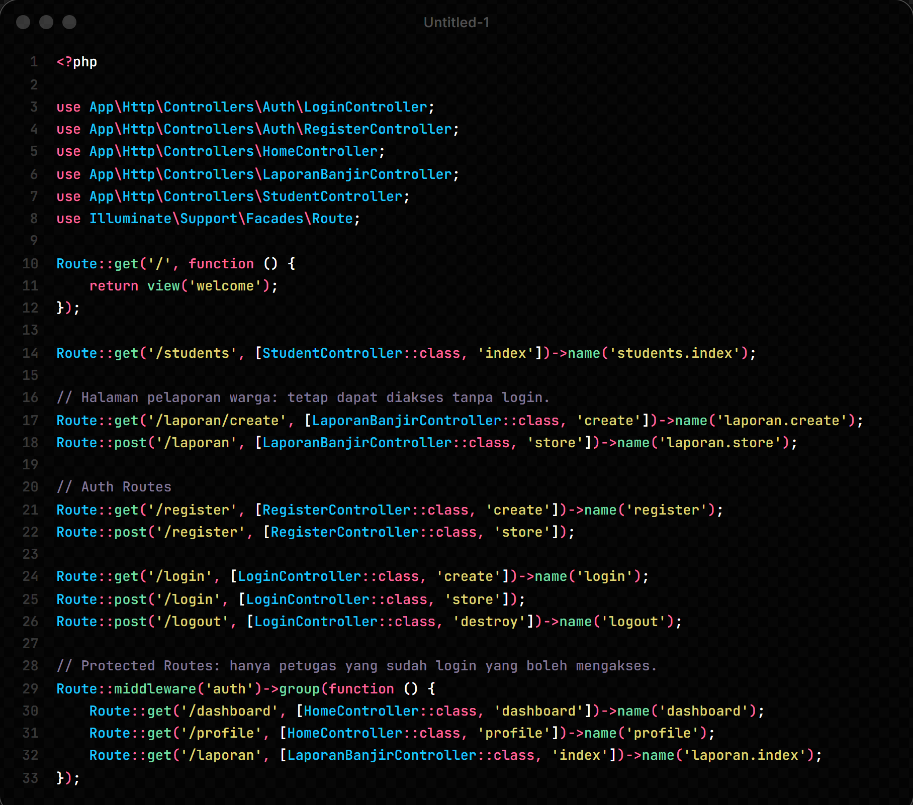
Route / menampilkan view welcome yang masih merupakan halaman bawaan Laravel. Route /students hanya dipakai untuk latihan dan menampilkan data mahasiswa dari StudentController. Bagian yang berkaitan dengan LaporBanjir adalah route laporan.create dan laporan.store yang sengaja diletakkan di luar middleware auth. Dengan begitu warga dapat mengirim laporan tanpa harus membuat akun.
Route register, login, dan logout diarahkan ke controller di folder app/Http/Controllers/Auth. Route logout memakai method POST dan diberi nama logout agar tombol di layout dapat memanggil route('logout').
Route dashboard, profile, dan laporan.index dikelompokkan di dalam Route::middleware('auth')->group(). Middleware ini memeriksa session login sebelum request diteruskan ke controller. Kalau belum ada session, Laravel mengarahkan pengguna ke route login. Nama route login penting karena middleware auth memakai nama tersebut sebagai tujuan redirect.
3.3. Controller Authentication
RegisterController menangani pendaftaran akun petugas. Method create() menampilkan view auth.register, sedangkan method store() memproses data yang dikirim.
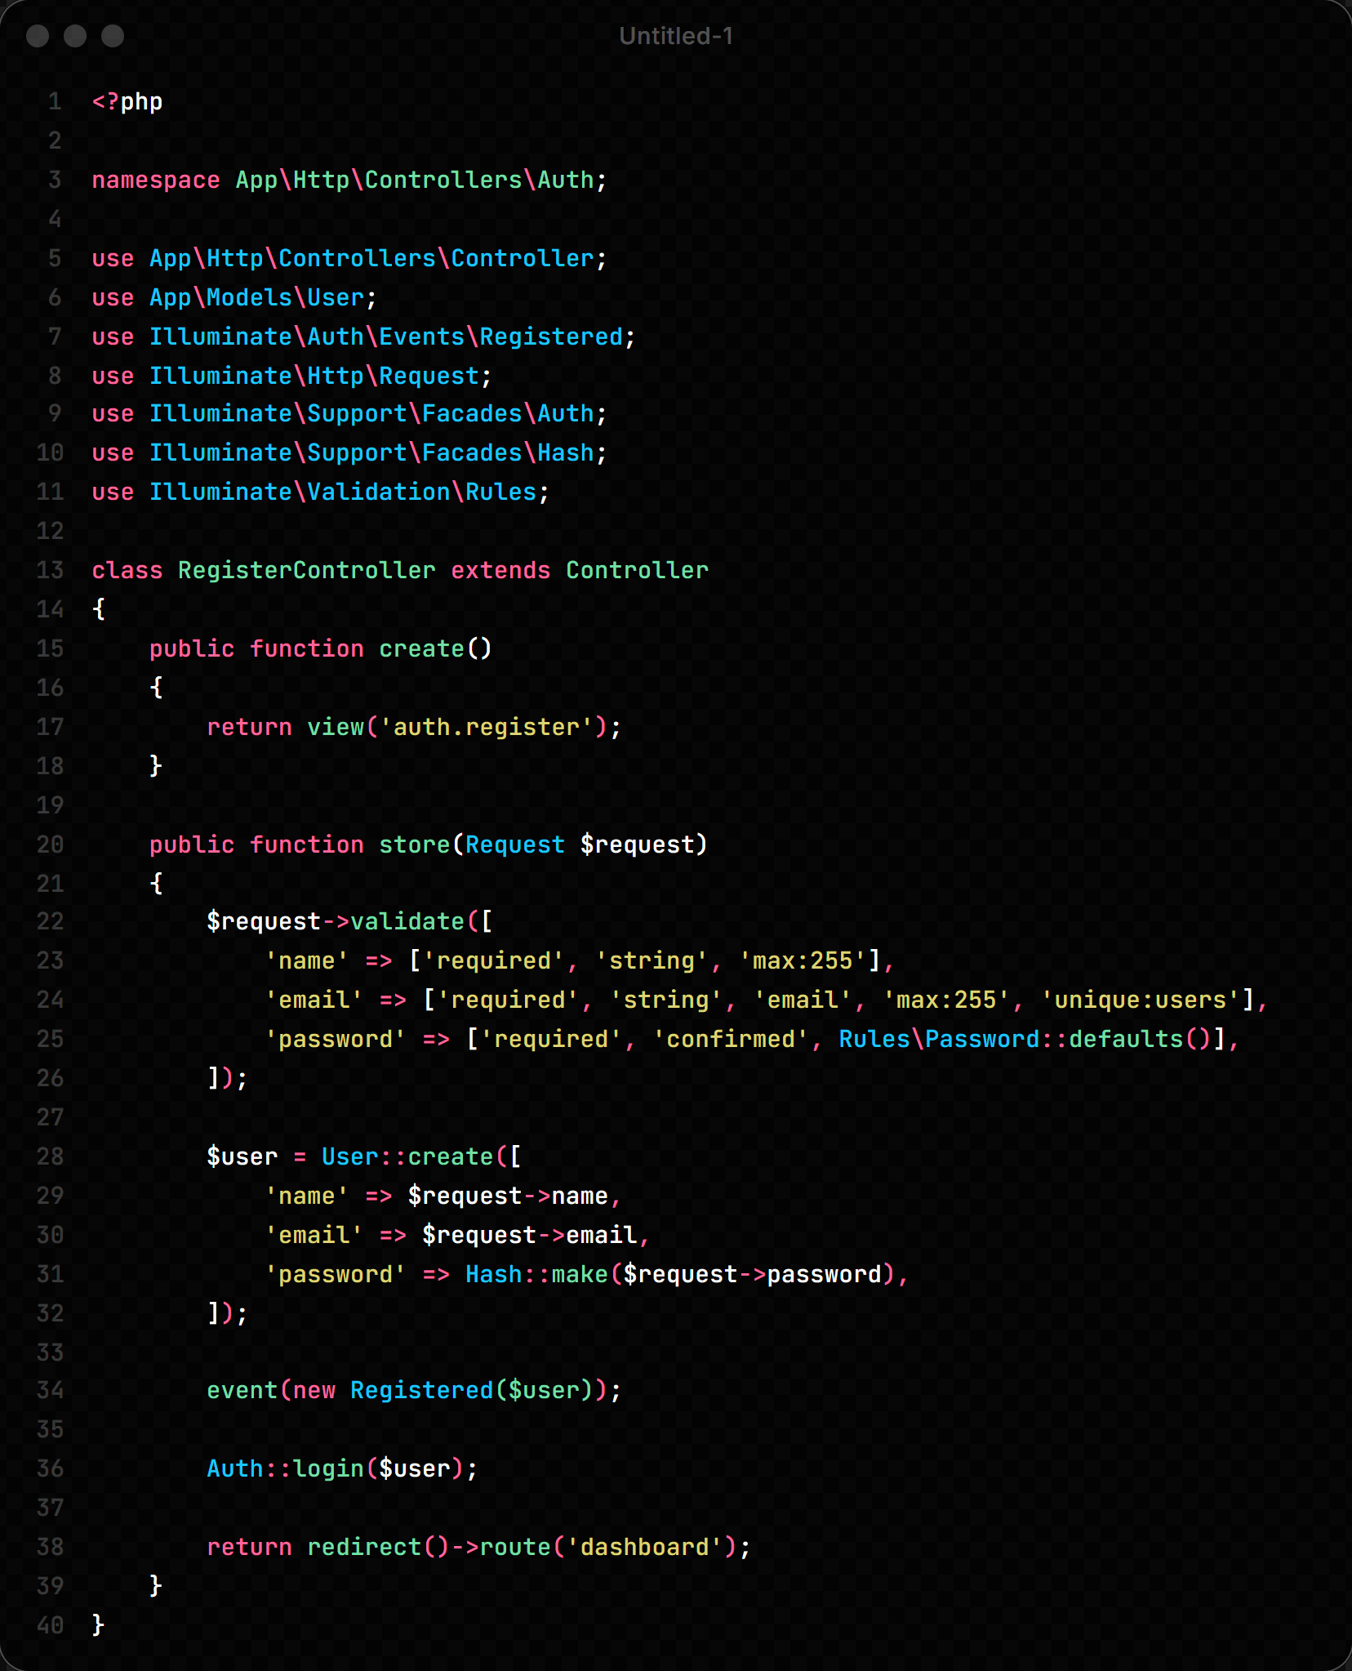
Validasi dilakukan dengan $request->validate(). Kolom name wajib string maksimal 255 karakter, email wajib berformat email dan unik di tabel users, sedangkan password wajib dikonfirmasi dan mengikuti aturan Password::defaults() yang minimal 8 karakter. Data akun disimpan dengan User::create(), password di-hash memakai Hash::make(), lalu event Registered dipanggil. Setelah itu Auth::login($user) langsung membuat session untuk akun baru dan pengguna diarahkan ke dashboard.
LoginController menangani login dan logout.
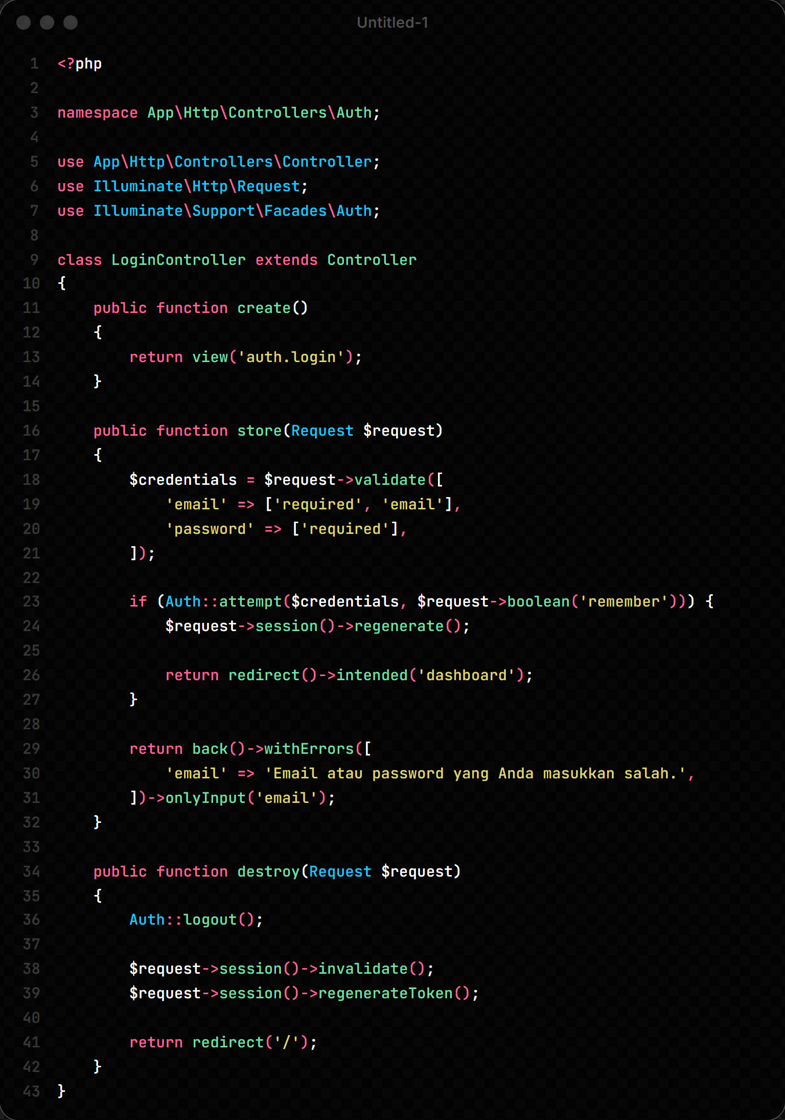
Method store() memvalidasi email dan password, lalu memanggil Auth::attempt() dengan kredensial tersebut. Parameter kedua diisi $request->boolean('remember') supaya checkbox Remember Me ikut diproses. Kalau kredensial cocok, session diperbarui dengan regenerate() untuk mencegah session fixation, kemudian pengguna diarahkan ke dashboard melalui redirect()->intended('dashboard'). Kalau gagal, pengguna kembali ke form login dengan pesan 'Email atau password yang Anda masukkan salah.' dan hanya input email yang dipertahankan.
Method destroy() menjalankan Auth::logout(), invalidate() session, dan regenerateToken() sebelum mengarahkan pengguna ke /. Tiga langkah ini membuat session lama tidak bisa dipakai lagi setelah logout.
3.4. Model dan Migration
Model Laporan menjadi penghubung antara controller dan tabel laporan. Nama tabel ditulis eksplisit karena bentuk jamak dari 'laporan' bukan 'lapors'.
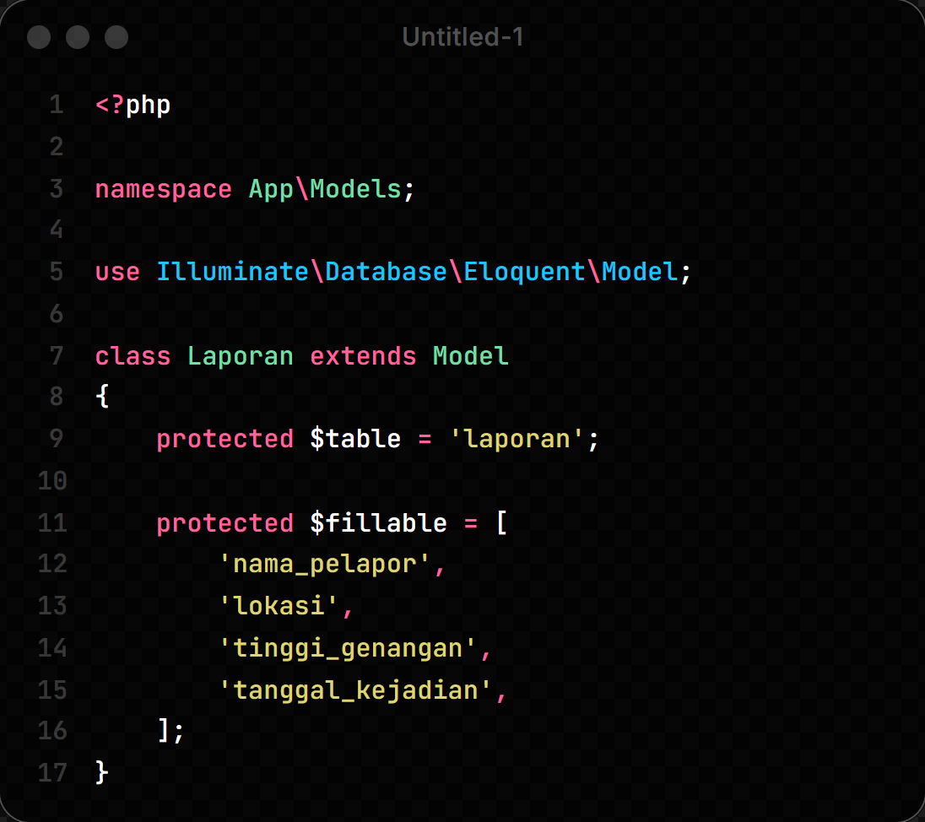
Properti $fillable membatasi kolom yang boleh diisi lewat mass assignment, yaitu nama_pelapor, lokasi, tinggi_genangan, dan tanggal_kejadian. Pembatasan ini penting supaya data di luar daftar tersebut tidak bisa dimasukkan lewat request.
Tabel laporan dibuat oleh migration 2026_10_07_012330_create_laporan_table.
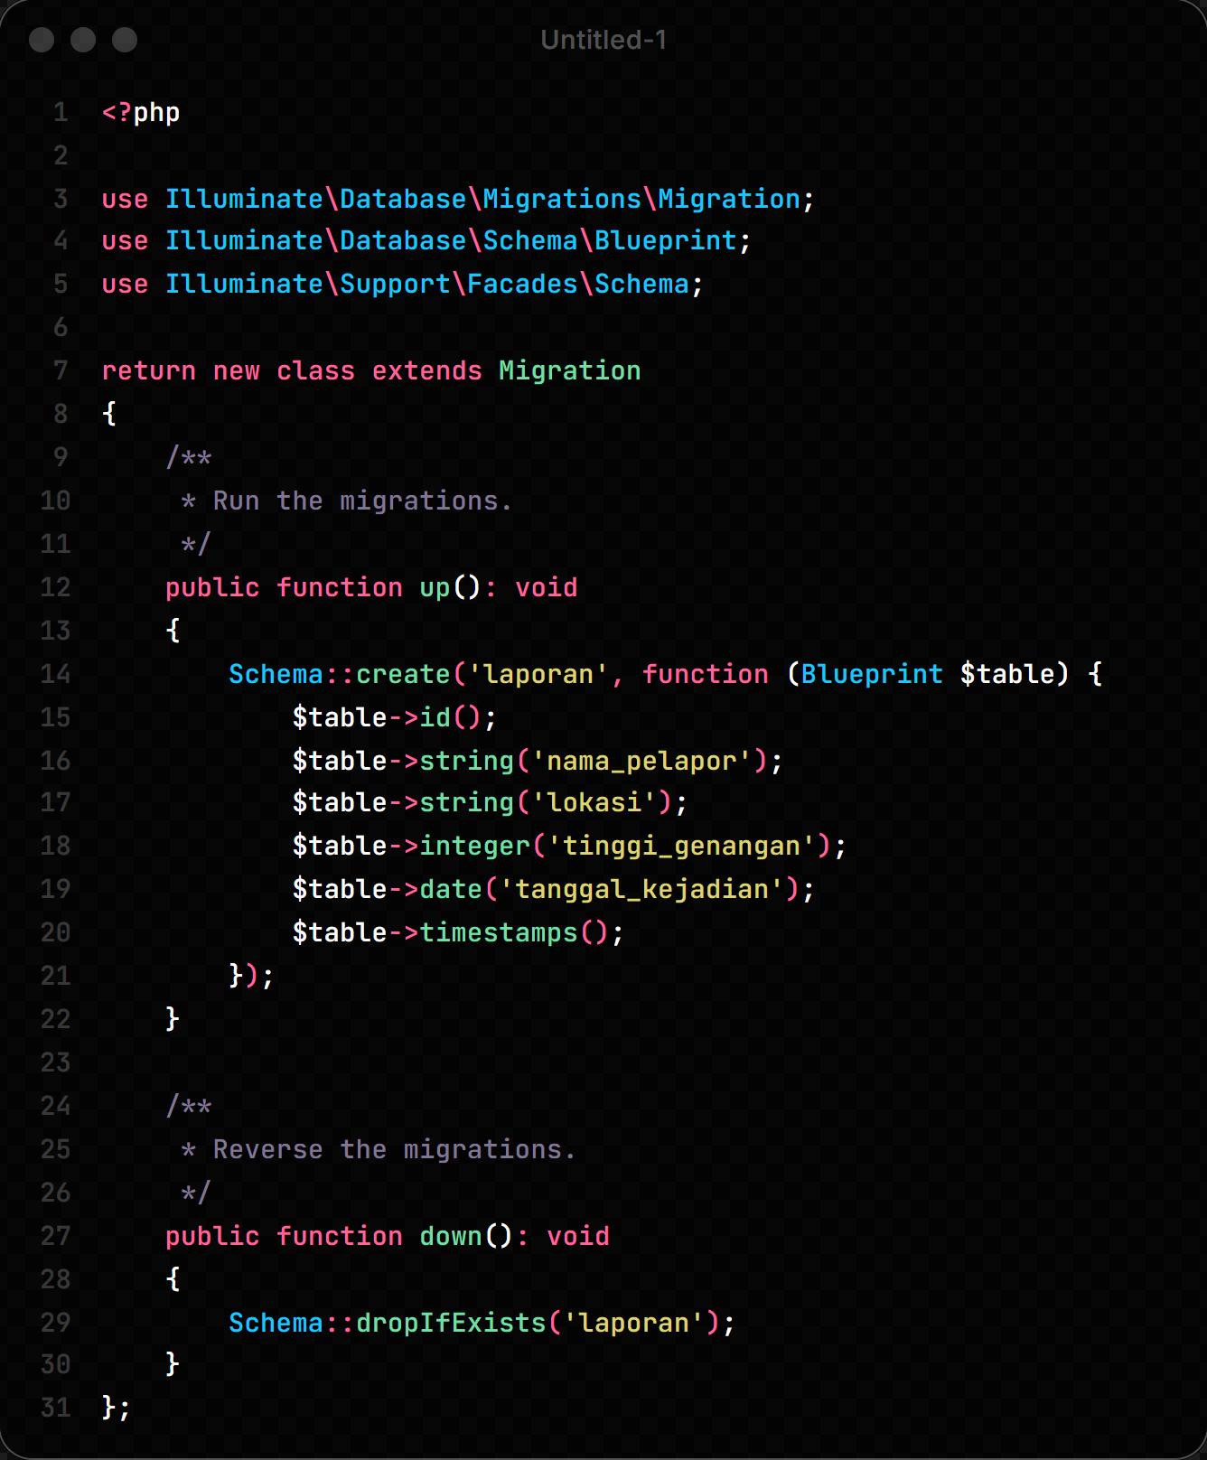
Method up() membuat kolom id sebagai primary key, nama_pelapor dan lokasi bertipe string, tinggi_genangan bertipe integer dengan satuan sentimeter, tanggal_kejadian bertipe date, serta created_at dan updated_at dari timestamps(). Method down() menghapus tabel saat migration di-rollback.
Model User memakai atribut #[Fillable] dan #[Hidden] dari Laravel 13. Kolom password di-cast dengan 'hashed'. Walaupun RegisterController sudah memanggil Hash::make(), cast ini tidak membuat hash ganda karena Laravel memeriksa Hash::isHashed() sebelum melakukan hashing ulang. Kolom password dan remember_token juga disembunyikan dari serialisasi.
3.5. Controller Laporan dan Dashboard
LaporanBanjirController menangani form pelaporan dan daftar laporan.
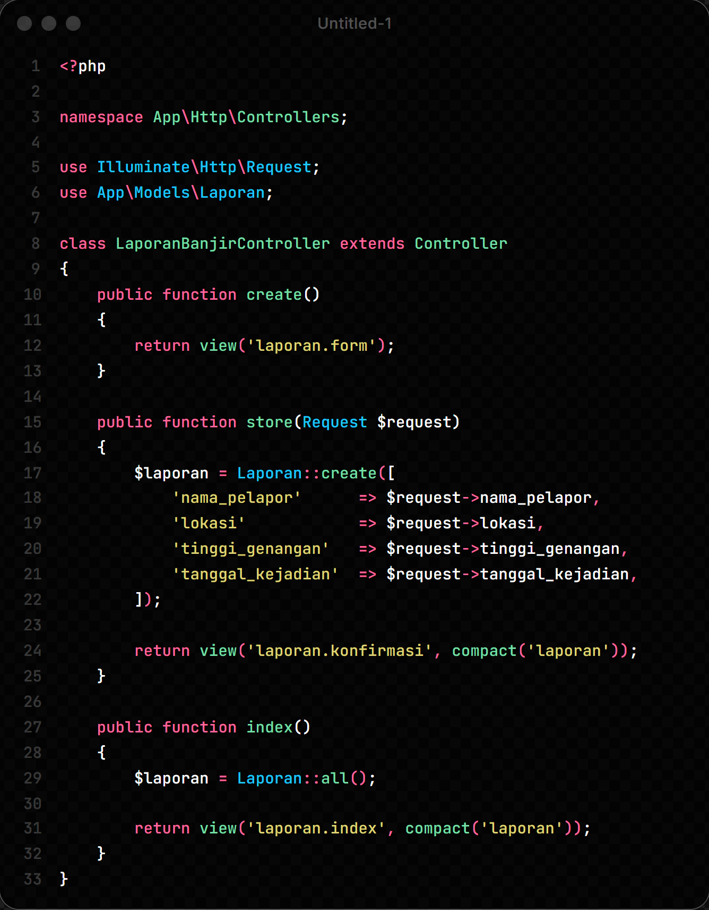
Method create() hanya menampilkan view laporan.form. Method store() memanggil Laporan::create() dengan empat field dari request, lalu mengirim objek laporan ke view laporan.konfirmasi. Method index() mengambil seluruh data dengan Laporan::all() dan mengirimnya ke view laporan.index.
HomeController menangani dashboard dan profil petugas.
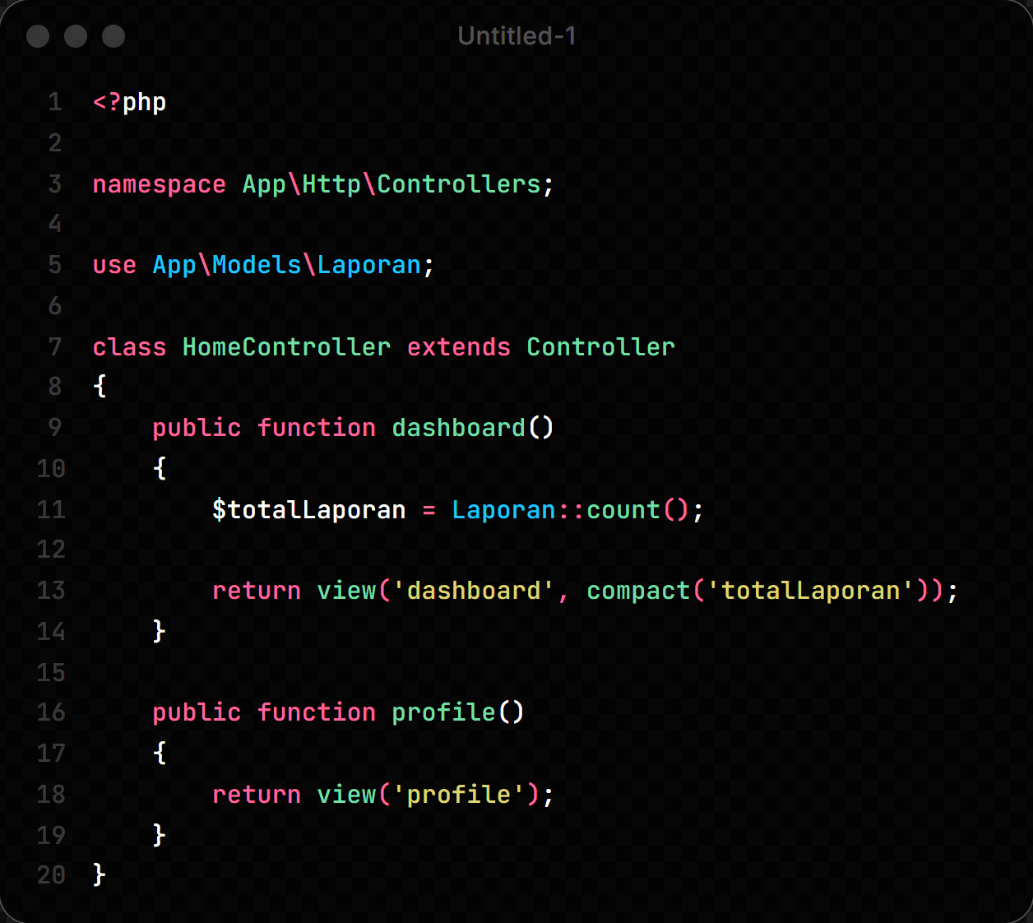
Method dashboard() menghitung jumlah laporan dengan Laporan::count() dan mengirim nilai itu ke view dashboard. Method profile() hanya menampilkan view profile; data pengguna diambil langsung di view melalui Auth::user().
3.6. View dan Layout
Form pelaporan memakai layout app dan mengirim data ke route laporan.store dengan method POST.
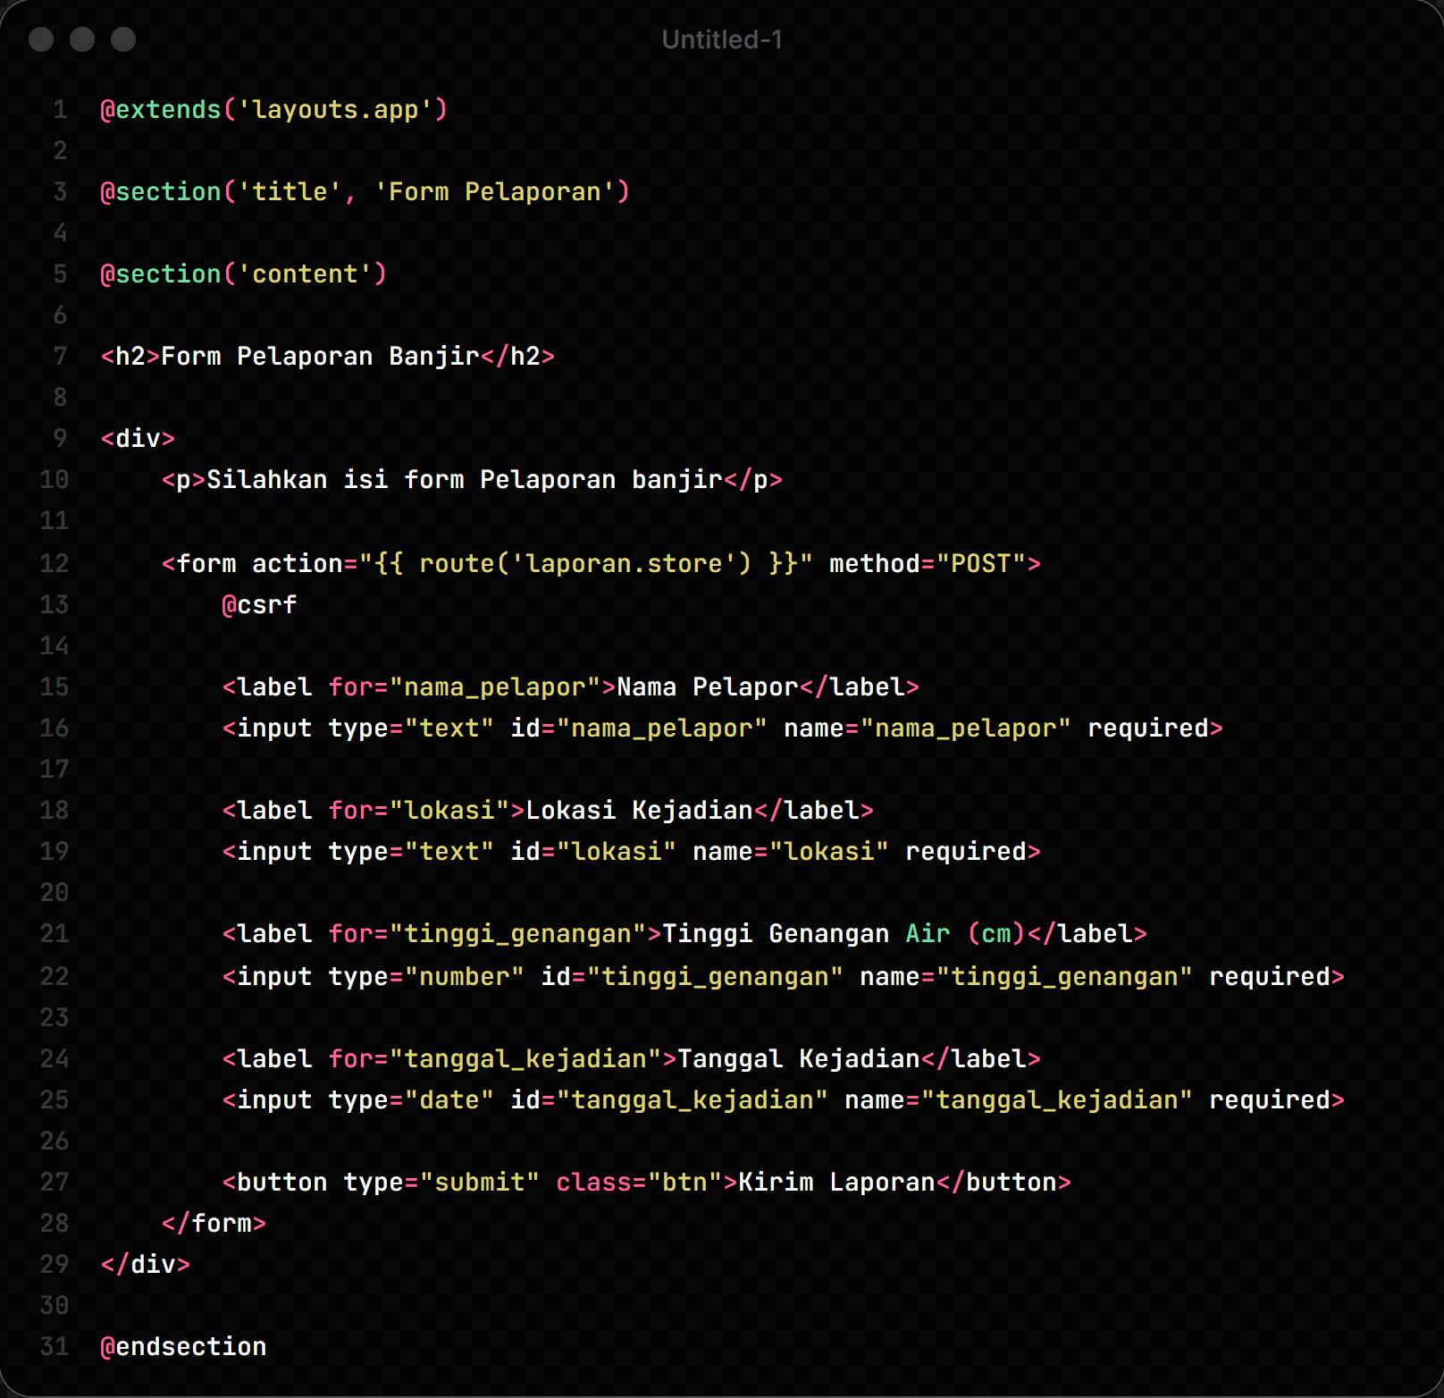
Form berisi empat input: nama_pelapor, lokasi, tinggi_genangan, dan tanggal_kejadian. Setiap input diberi atribut required agar browser menolak form kosong. @csrf menambahkan token CSRF yang diperiksa Laravel saat request POST diterima.
Layout app mengatur header, navigasi, pesan error, dan footer. Navigasi memakai @auth dan @else, sehingga tautan Daftar Laporan, Profil Petugas, dan Logout hanya muncul setelah login. Sebelum login, yang tampil hanya Form Pelaporan, Login, dan Register. Nama pengguna diambil dari Auth::user()->name.
Status genangan dihitung di view, baik pada halaman konfirmasi maupun pada partial laporan-card.
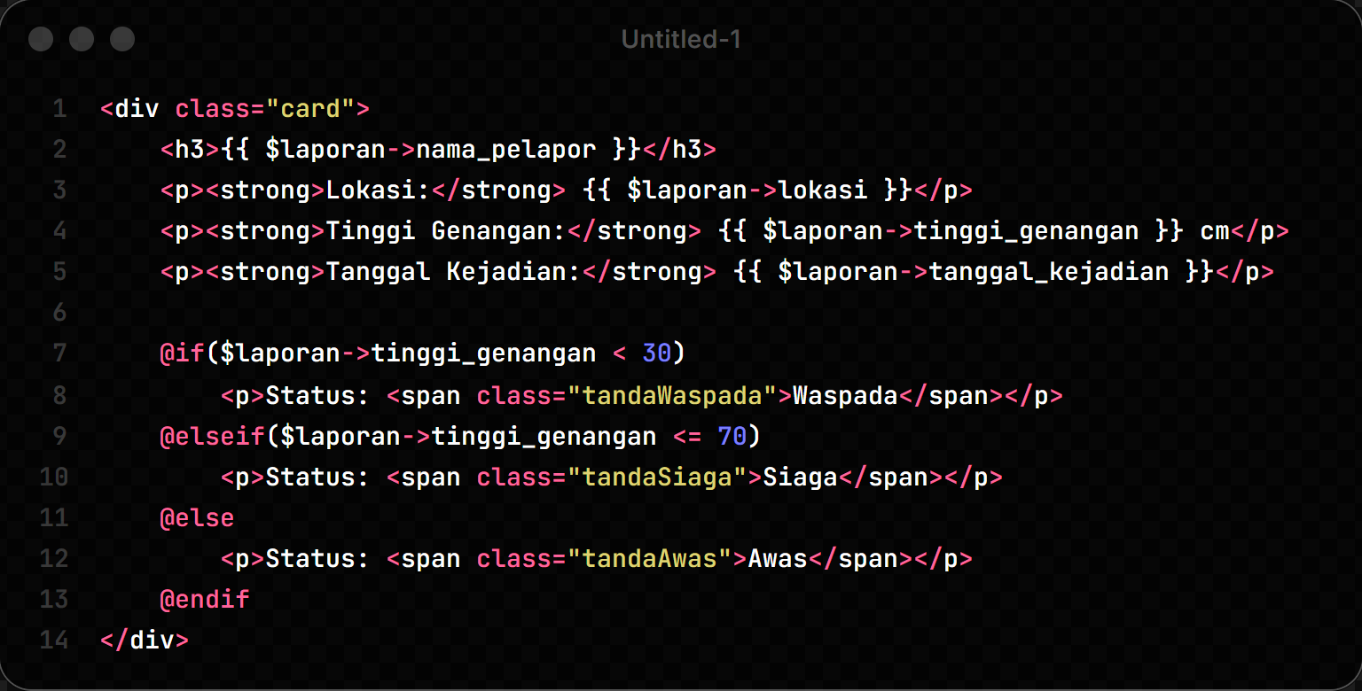
Aturannya: tinggi kurang dari 30 cm diberi label Waspada berwarna hijau, 30 sampai 70 cm diberi label Siaga berwarna oranye, dan di atas 70 cm diberi label Awas berwarna merah. Data 95 cm pada pengujian masuk kategori Awas.
3.7. Seeder Petugas dan Laporan
Agar pengujian login tidak bergantung pada akun hasil register, saya membuat PetugasSeeder.
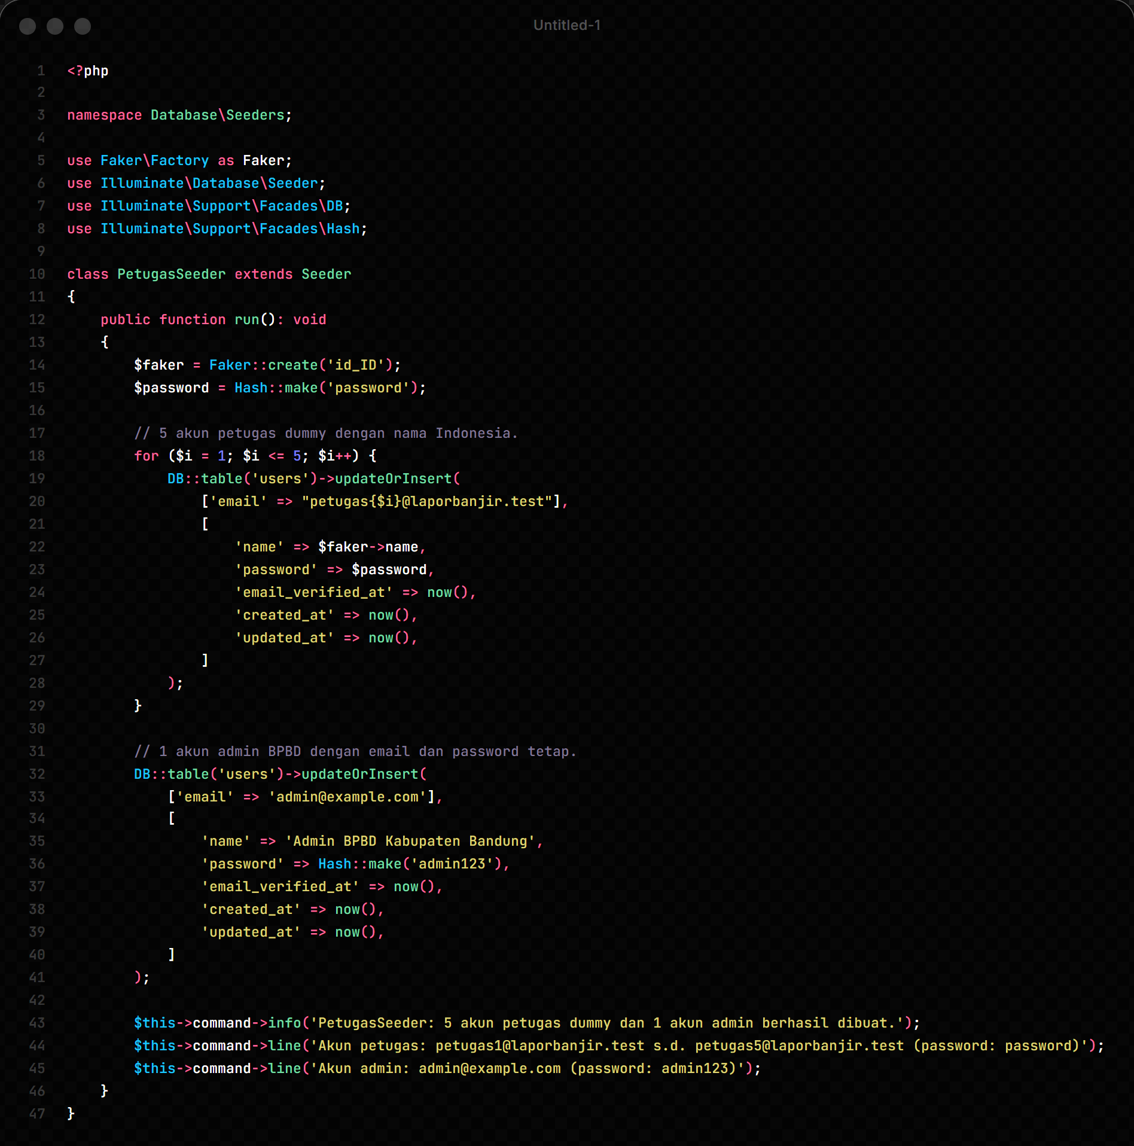
Seeder ini memakai updateOrInsert() dengan email sebagai kunci, sehingga aman dijalankan berulang kali. Lima akun petugas dibuat dengan email petugas1@laporbanjir.test sampai petugas5@laporbanjir.test dan password 'password'. Satu akun admin dibuat dengan email admin@example.com dan password admin123. Password petugas di-hash sekali di awal dan dipakai untuk lima akun, sedangkan password admin di-hash terpisah sebelum disimpan.
LaporanSeeder membuat 15 laporan awal.
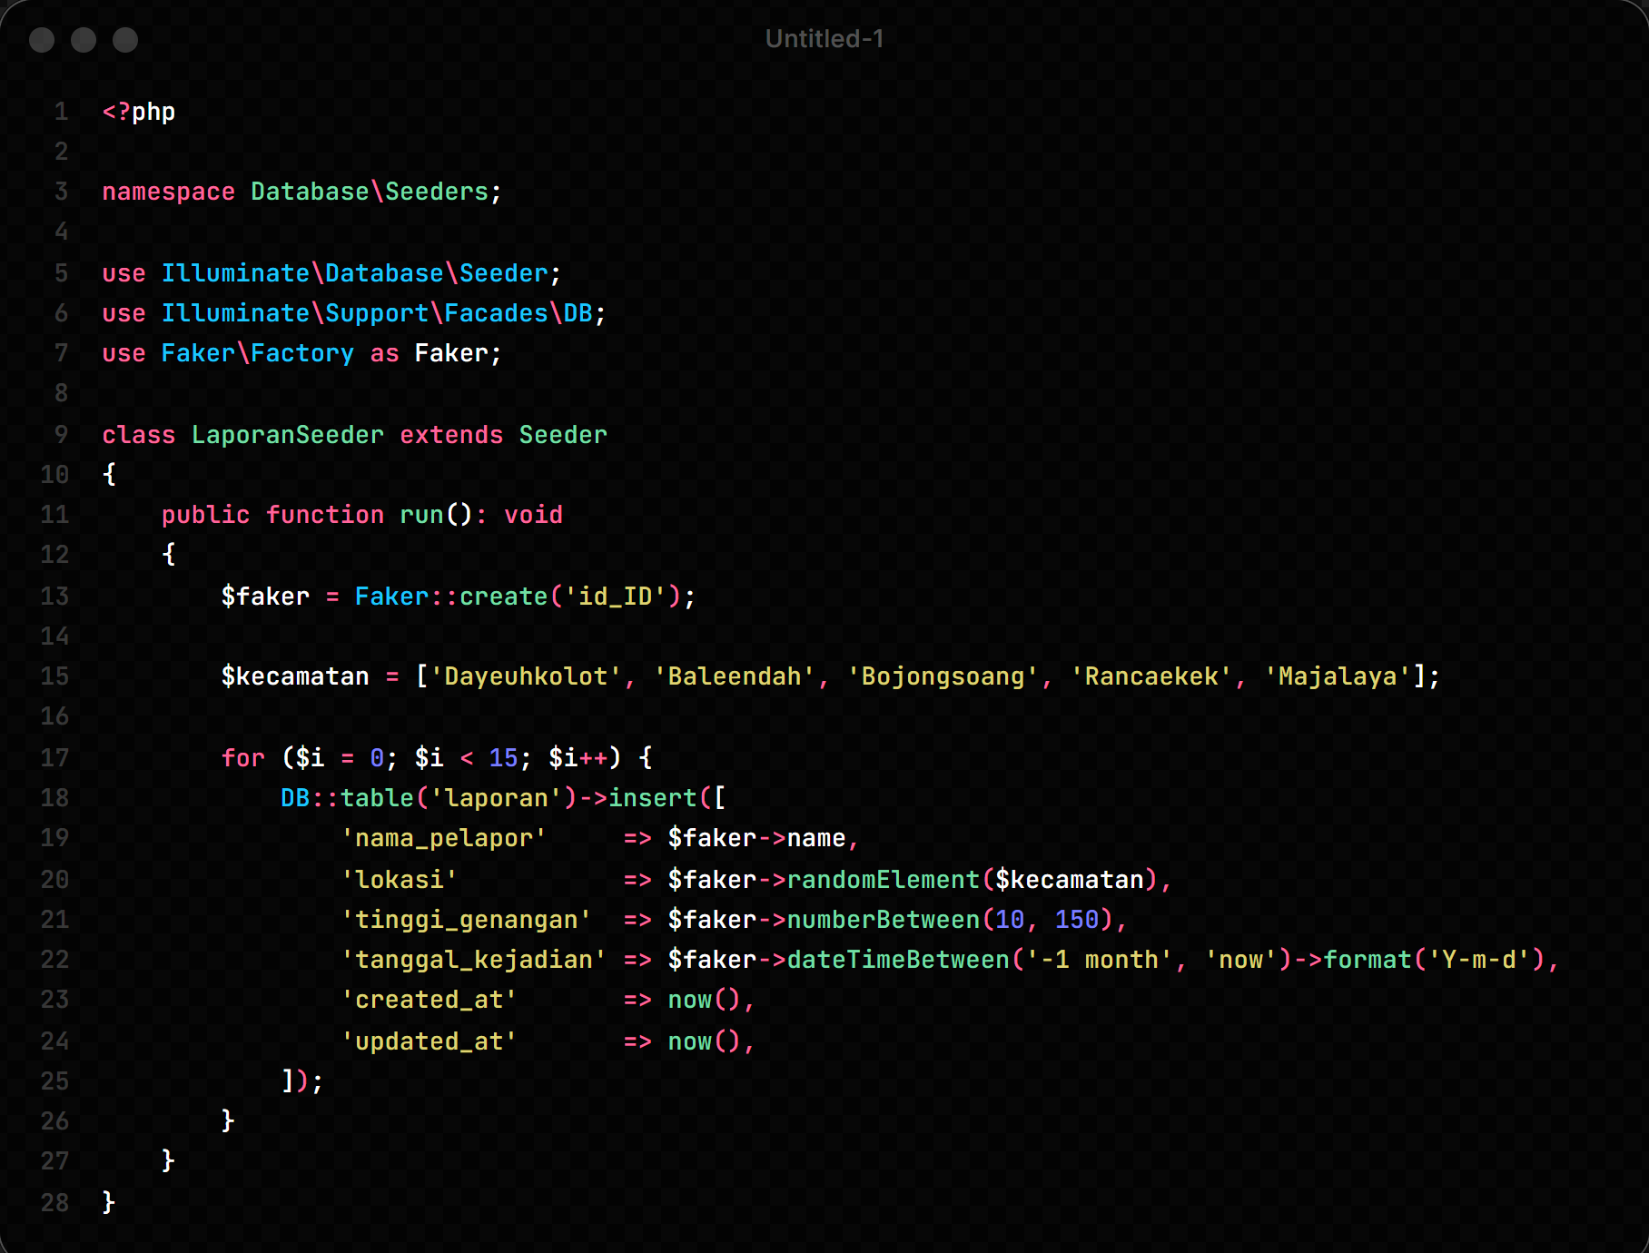
Faker::create('id_ID') dipakai supaya nama yang dihasilkan terasa Indonesia. Lokasi dipilih acak dari lima kecamatan, yaitu Dayeuhkolot, Baleendah, Bojongsoang, Rancaekek, dan Majalaya. Tinggi genangan diacak antara 10 sampai 150 cm, sedangkan tanggal kejadian diambil dalam rentang satu bulan terakhir.
Seeder dijalankan dengan perintah php artisan db:seed --class=PetugasSeeder.
> php artisan db:seed --class=PetugasSeeder
INFO Seeding database.

Database\Seeders\PetugasSeeder ... RUNNING
PetugasSeeder: 5 akun petugas dummy dan 1 akun admin berhasil dibuat.
Akun petugas: petugas1@laporbanjir.test s.d. petugas5@laporbanjir.test (password: password)
Akun admin: admin@example.com (password: admin123)
Database\Seeders\PetugasSeeder ... 355 ms DONE

Karena memakai updateOrInsert(), baris yang sudah ada hanya diperbarui dan tidak menambah duplikat. LaporanSeeder berbeda: perintah insert() berada di dalam perulangan, jadi setiap kali dijalankan akan menambah 15 baris baru.
3.8. Pengujian Route dan Middleware
Sebelum pengujian di browser, daftar route diperiksa dengan php artisan route:list --except-vendor.
> php artisan route:list --except-vendor
GET|HEAD / ... routes/web.php:10
GET|HEAD dashboard ... dashboard › HomeController@dashboard
POST laporan ... laporan.store › LaporanBanjirController@store
GET|HEAD laporan ... laporan.index › LaporanBanjirController@index
GET|HEAD laporan/create ... laporan.create › LaporanBanjirController@create
GET|HEAD login ... login › Auth\LoginController@create
POST login ... Auth\LoginController@store
POST logout ... logout › Auth\LoginController@destroy
GET|HEAD profile ... profile › HomeController@profile
GET|HEAD register ... register › Auth\RegisterController@create
POST register ... Auth\RegisterController@store
GET|HEAD students ... students.index › StudentController@index

Showing [12] routes

Hasilnya ada 12 route. Route /, students, laporan.create, laporan.store, register, login, dan logout dapat diakses tanpa login. Route yang berada di dalam grup middleware auth hanya dashboard, profile, dan laporan.index.
Pengujian pertama dilakukan dengan membuka http://127.0.0.1:8000/dashboard tanpa login. Middleware auth mengarahkan request ke /login, seperti yang terlihat pada Gambar 4.2.
4. Hasil dan Dokumentasi Program
Setelah migration, seeder, dan server berjalan, aplikasi diuji lewat browser. Pengujian mencakup halaman publik, proses register dan login, halaman petugas, form pelaporan, serta isi database. Seluruh gambar di bawah diambil dari aplikasi yang benar-benar berjalan di http://127.0.0.1:8000 dengan data pada database db_laporbanjir.
Gambar 4.1. Tampilan Halaman Awal
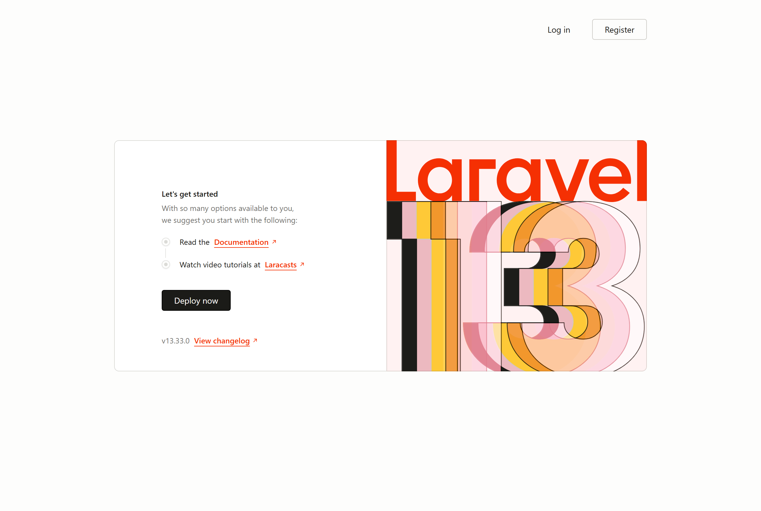
Keterangan Gambar 4.1: Halaman awal aplikasi masih memakai view welcome bawaan Laravel. Di pojok kanan atas ada tautan Log in dan Register, tetapi belum ada tautan langsung ke Form Pelaporan. Form pelaporan tetap dapat dibuka lewat alamat /laporan/create.
Gambar 4.2. Halaman Dashboard Dialihkan ke Login
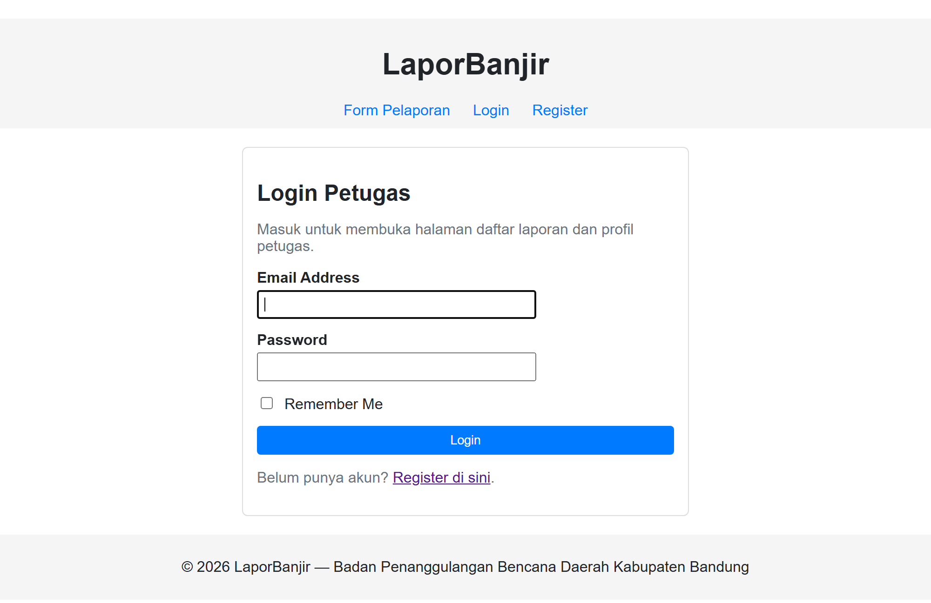
Keterangan Gambar 4.2: Permintaan ke /dashboard tanpa session login diarahkan ke halaman login. Alamat di browser berubah menjadi /login dan form login ditampilkan, bukan isi dashboard.
Gambar 4.3. Form Register Petugas
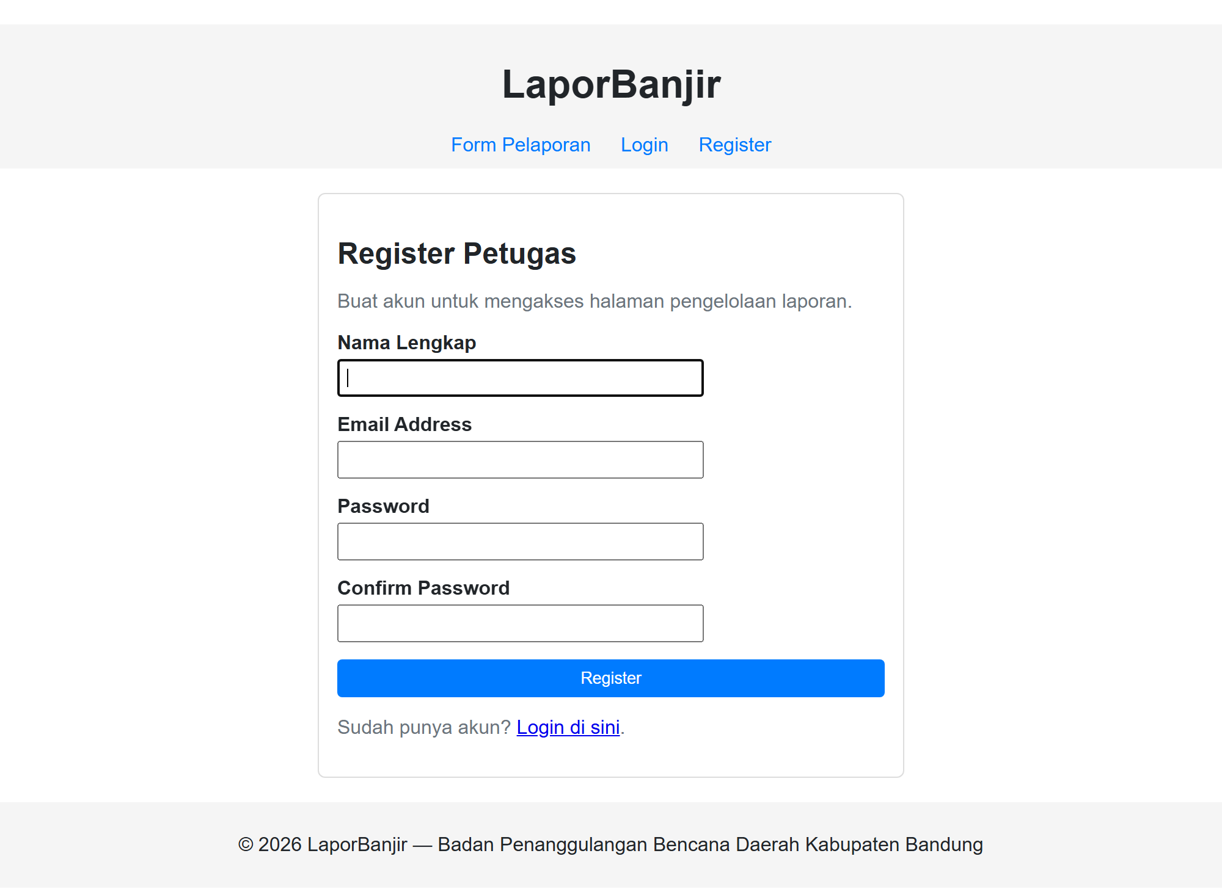
Keterangan Gambar 4.3: Form register berisi nama lengkap, email, password, dan konfirmasi password. Halaman ini memakai layout yang sama dengan halaman LaporBanjir lain, lengkap dengan header dan footer.
Gambar 4.4. Pesan Validasi pada Form Register
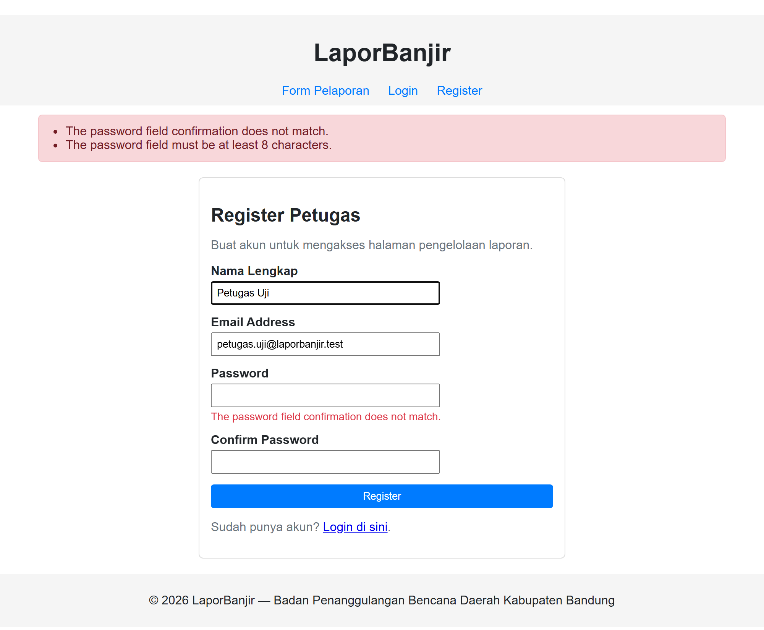
Keterangan Gambar 4.4: Percobaan mendaftar dengan password 123 dan konfirmasi 456 ditolak. Pesan validasi muncul di bagian atas halaman dan di bawah kolom password. Pesannya masih berbahasa Inggris karena APP_LOCALE pada .env disetel en.
Gambar 4.5. Form Login Petugas
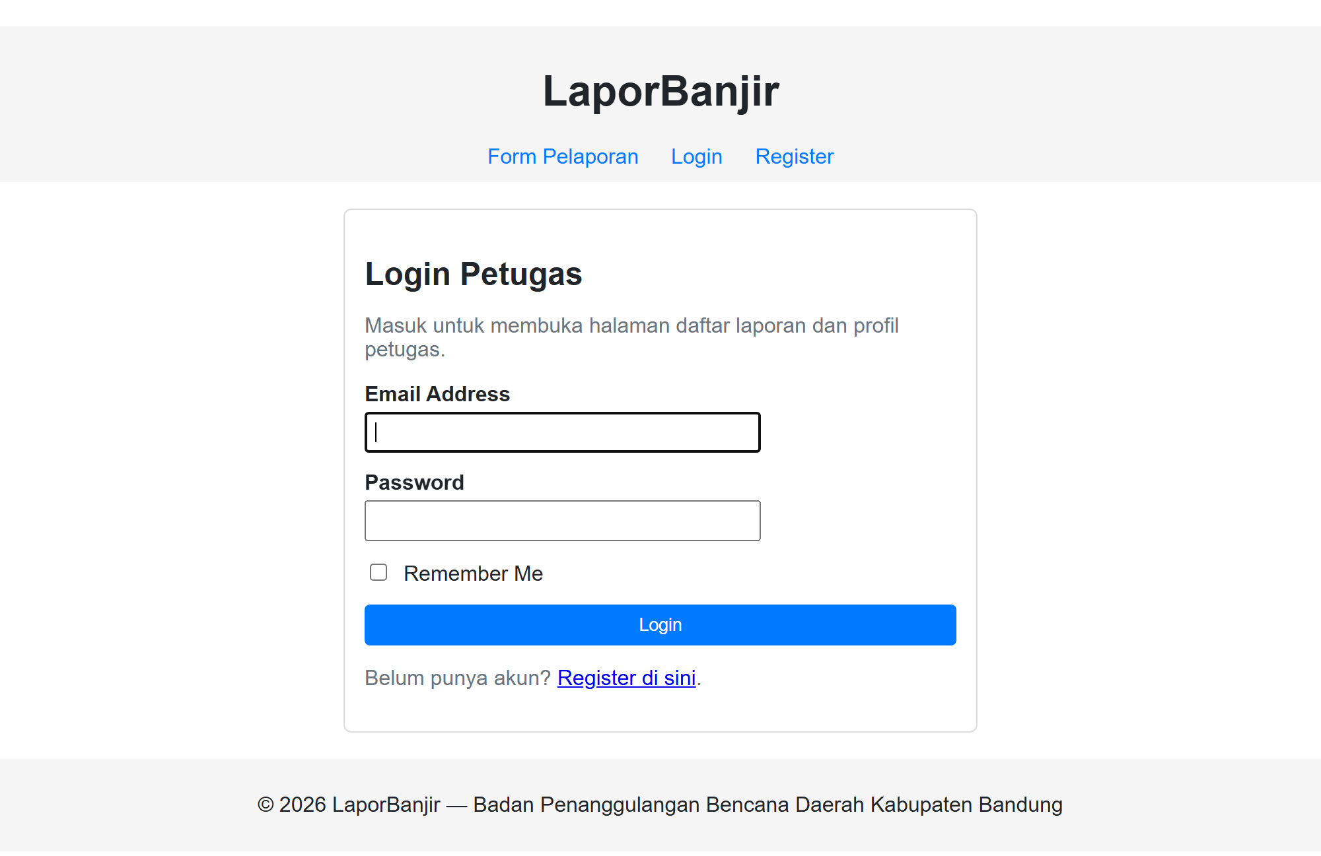
Keterangan Gambar 4.5: Form login berisi email, password, dan checkbox Remember Me. Tautan ke halaman register tersedia di bawah tombol Login.
Gambar 4.6. Pesan Galat Saat Password Salah
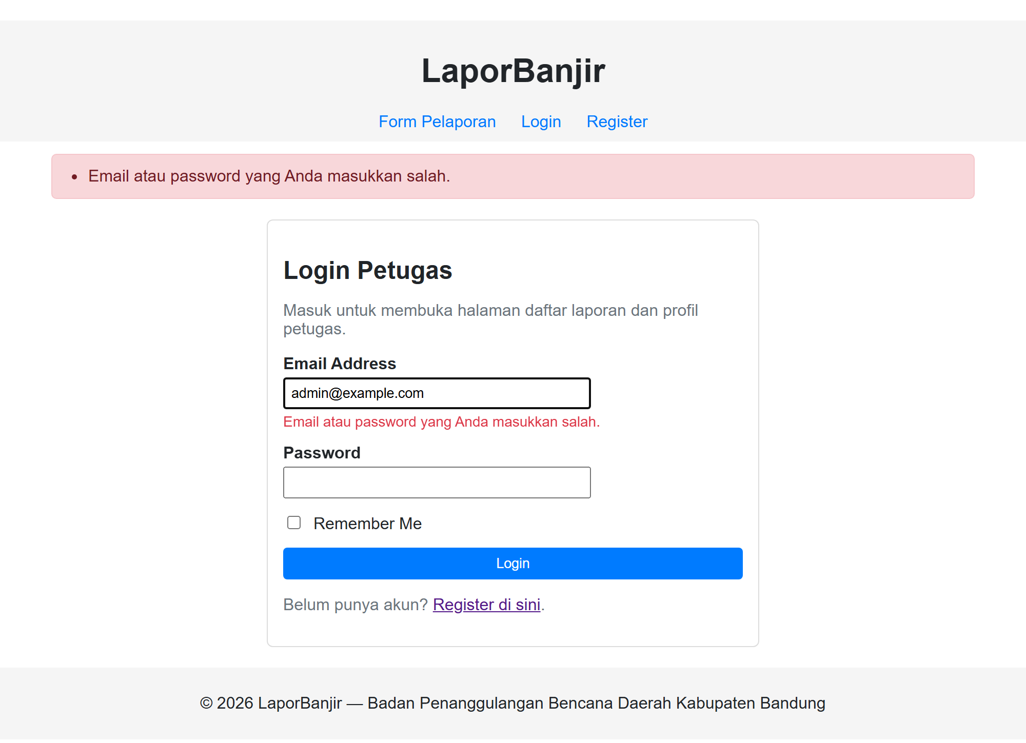
Keterangan Gambar 4.6: Login dengan password yang salah menampilkan pesan Email atau password yang Anda masukkan salah. Email yang sudah diketik tetap ada, sedangkan kolom password dikosongkan.
Gambar 4.7. Dashboard Setelah Login Berhasil
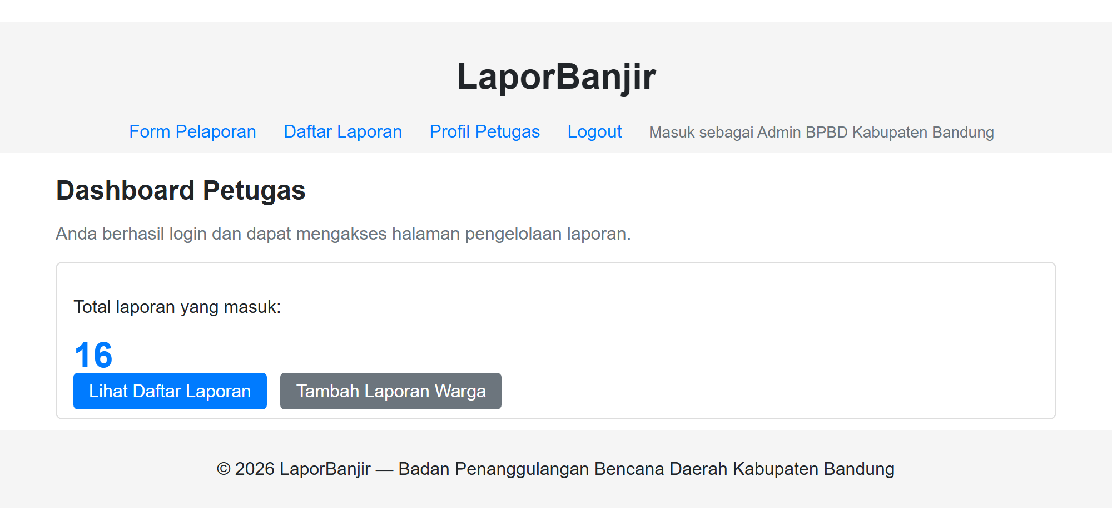
Keterangan Gambar 4.7: Setelah login berhasil, dashboard menampilkan jumlah laporan yang masuk, yaitu 16. Navigasi berubah menjadi Form Pelaporan, Daftar Laporan, Profil Petugas, dan Logout, dengan keterangan Masuk sebagai Admin BPBD Kabupaten Bandung.
Gambar 4.8. Form Pelaporan Banjir
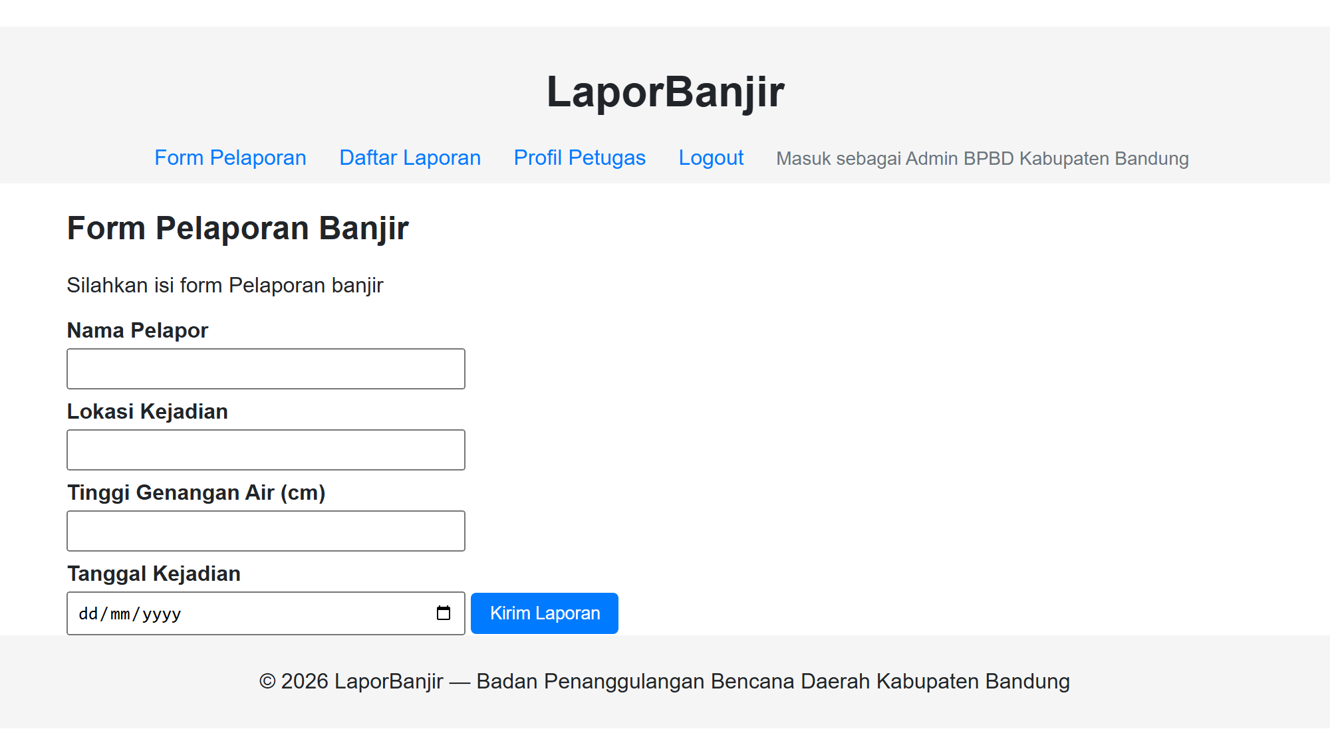
Keterangan Gambar 4.8: Form pelaporan dapat dibuka tanpa login. Empat kolom input diberi atribut required, dan tombol Kirim Laporan mengirim data ke route laporan.store.
Gambar 4.9. Konfirmasi Laporan dengan Status Awas
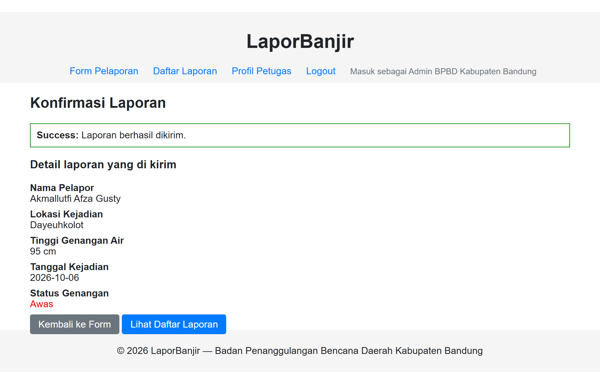
Keterangan Gambar 4.9: Data uji 95 cm dari Dayeuhkolot berhasil disimpan. Halaman konfirmasi menampilkan alert sukses, rincian laporan, dan status Awas karena tinggi genangan di atas 70 cm.
Gambar 4.10. Daftar Laporan Banjir
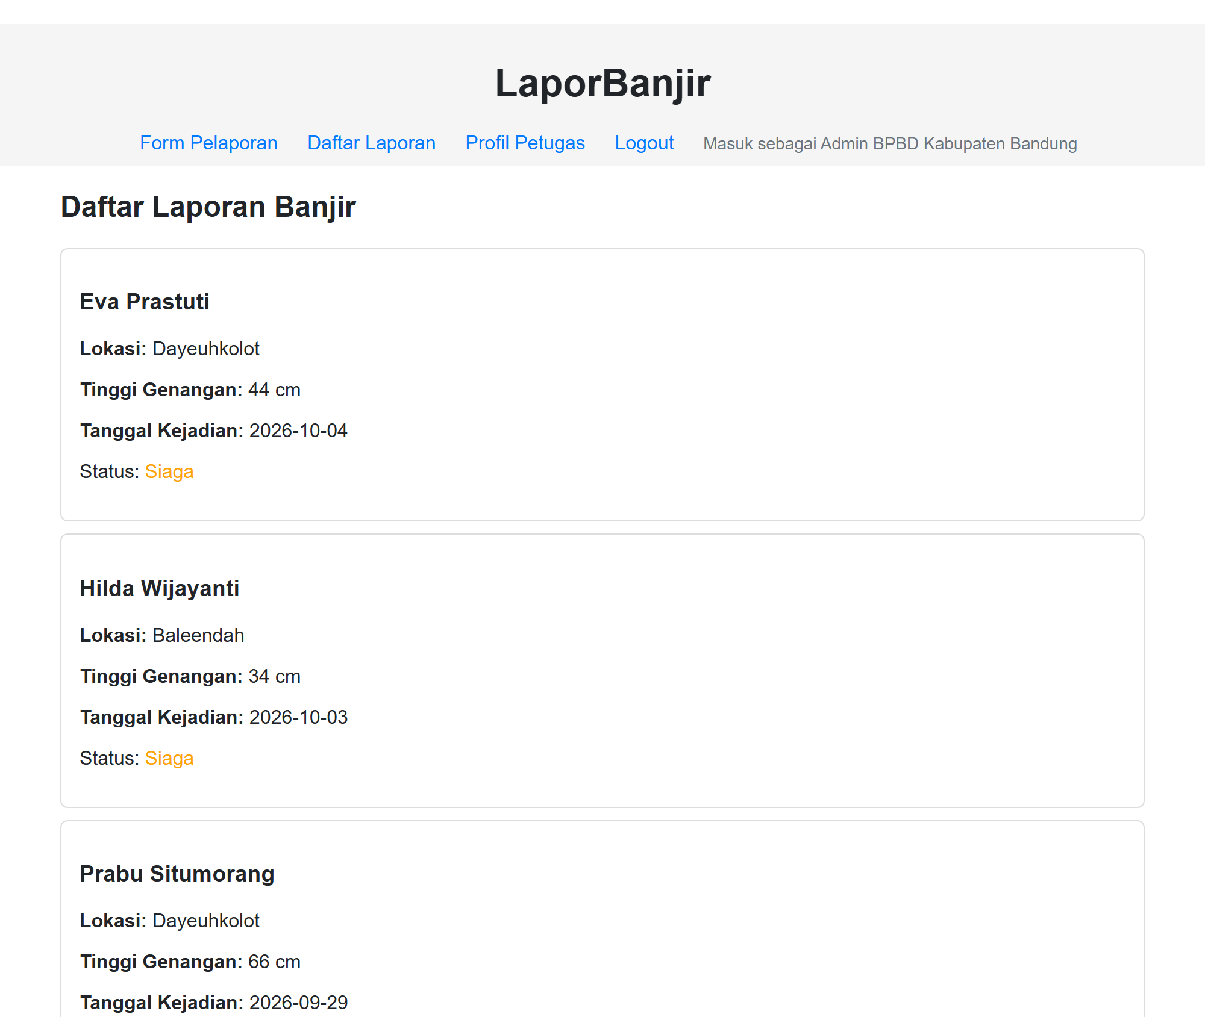
Keterangan Gambar 4.10: Daftar laporan menampilkan kartu-kartu laporan dari data terlama. Setiap kartu memuat nama pelapor, lokasi, tinggi genangan, tanggal, dan status berwarna.
Gambar 4.11. Laporan Uji pada Bagian Bawah Daftar
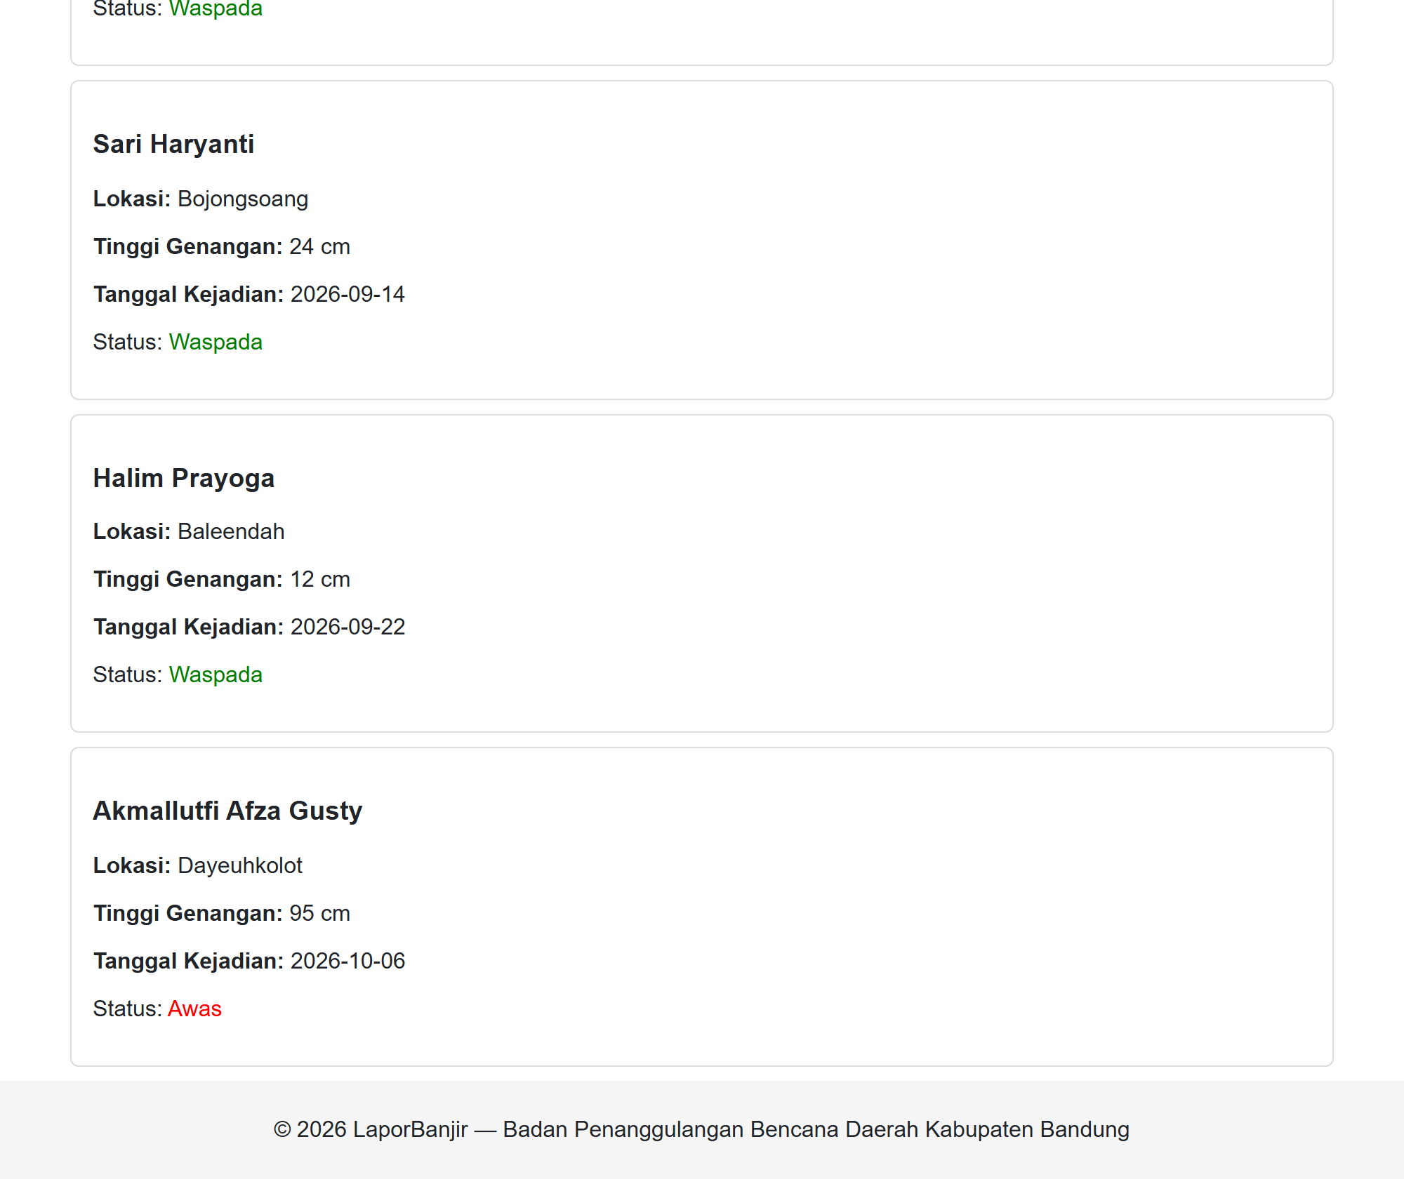
Keterangan Gambar 4.11: Bagian bawah daftar menunjukkan laporan uji atas nama Akmallutfi Afza Gusty dengan tinggi 95 cm dan status Awas. Laporan baru muncul di bawah karena index() memakai Laporan::all() tanpa pengurutan.
Gambar 4.12. Profil Petugas yang Sedang Login
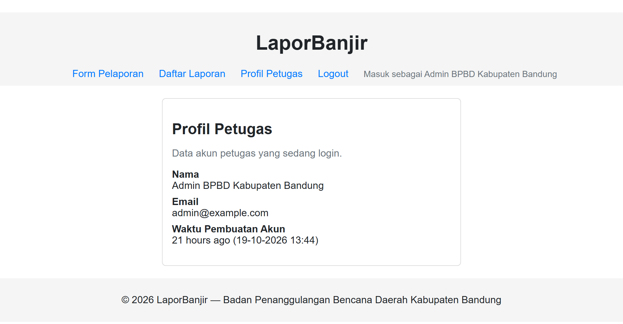
Keterangan Gambar 4.12: Halaman profil menampilkan nama, email, dan waktu pembuatan akun petugas yang sedang login. Waktu ditampilkan dalam bentuk relatif, misalnya 21 hours ago, lalu diikuti tanggal dan jam.
Gambar 4.13. Halaman Awal Setelah Logout
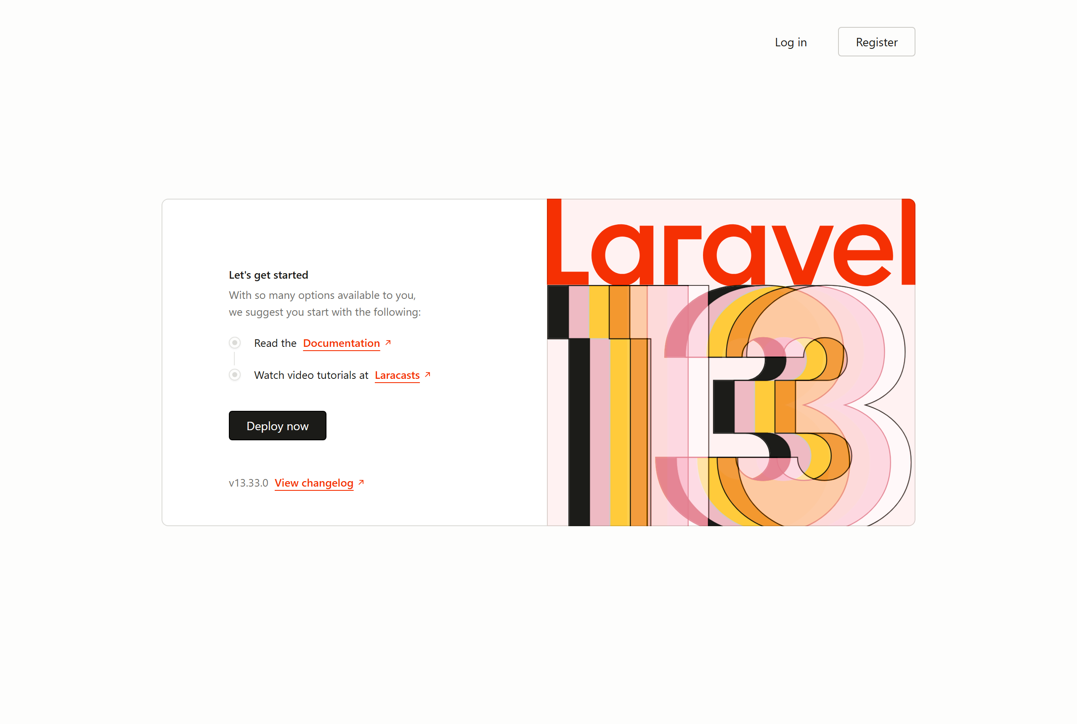
Keterangan Gambar 4.13: Setelah Logout ditekan, session dihapus dan pengguna kembali ke halaman awal. Session petugas sudah tidak aktif, sehingga membuka /dashboard lagi akan diarahkan ke halaman login.
Gambar 4.14. Struktur Database db_laporbanjir pada Adminer
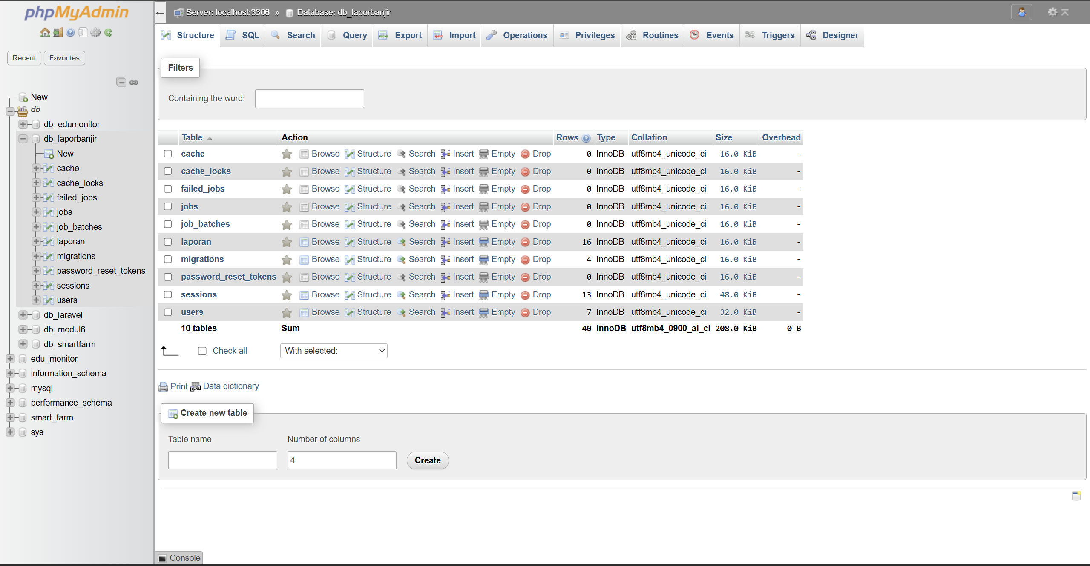
Keterangan Gambar 4.14: Database db_laporbanjir berisi 10 tabel: cache, cache_locks, failed_jobs, job_batches, jobs, laporan, migrations, password_reset_tokens, sessions, dan users. Tampilan ini diambil dari Adminer karena phpMyAdmin bawaan Laragon gagal dibuka.
Gambar 4.15. Isi Tabel laporan
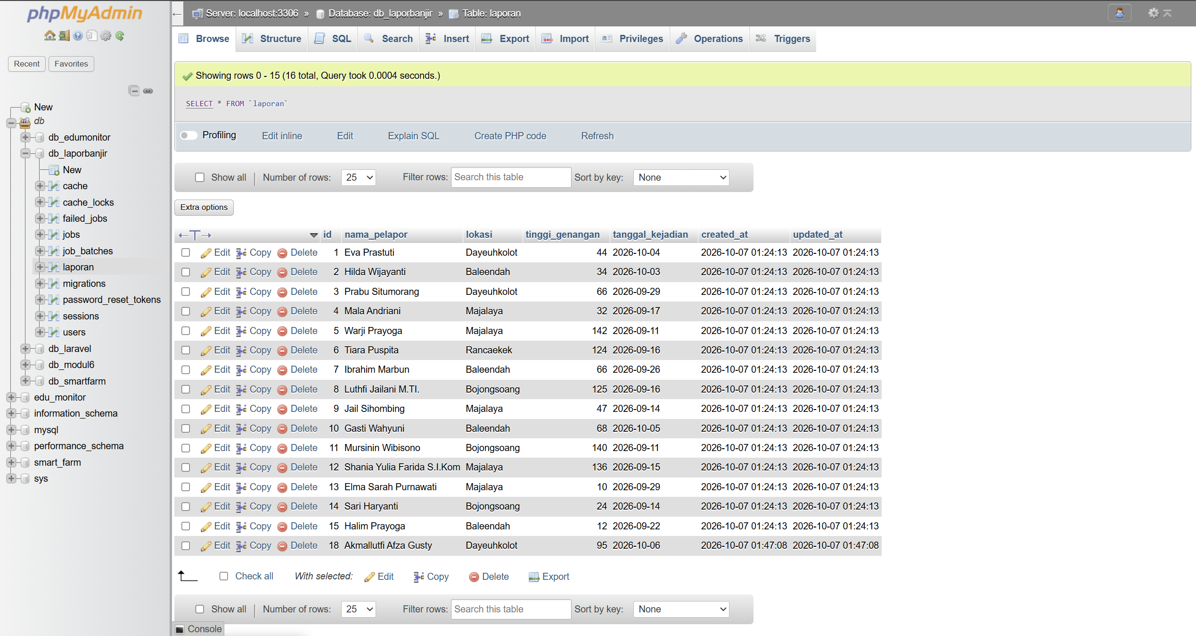
Keterangan Gambar 4.15: Tabel laporan berisi 16 baris, terdiri dari 15 data hasil seeder dan 1 data uji. Kolom tinggi_genangan menyimpan bilangan bulat dalam sentimeter dan tanggal_kejadian bertipe date.
Gambar 4.16. Isi Tabel users
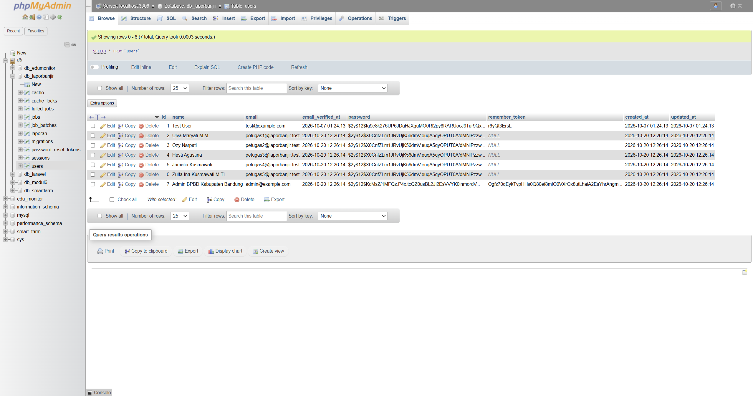
Keterangan Gambar 4.16: Tabel users berisi 7 akun: 1 akun Test User yang sudah ada sebelumnya, 5 akun petugas hasil seeder, dan 1 akun admin. Kolom password berisi hash bcrypt, bukan password asli.
Penjelasan hasil tampilan:
Halaman yang dilindungi tidak bisa dibuka tanpa login. Percobaan pada Gambar 4.2 membuktikan middleware auth berjalan sebelum controller dieksekusi.
Alur register, login, dan logout berjalan dari form sampai session. Setelah register, pengguna langsung login; setelah logout, session lama tidak berlaku lagi.
Session login disimpan di tabel sessions karena SESSION_DRIVER=database. Baris session baru muncul setiap kali pengguna login, dan jumlahnya bertambah sesuai aktivitas.
Password tidak pernah disimpan dalam bentuk asli. Nilai pada kolom password diawali $2y$12$, yang menandakan hash bcrypt dengan cost 12.
Status genangan dihitung dari tinggi_genangan. Pada Gambar 4.10, data 44 cm, 34 cm, dan 66 cm berada di rentang 30 sampai 70 cm sehingga berstatus Siaga. Pada Gambar 4.11, data 24 cm dan 12 cm berstatus Waspada, sedangkan data 95 cm berstatus Awas karena di atas 70 cm.
Jumlah laporan pada dashboard (16) sama dengan jumlah baris tabel laporan (16). Angka ini berasal dari Laporan::count(), bukan angka yang ditulis manual.
Form pelaporan tetap dapat diakses tanpa akun, sedangkan daftar laporan hanya bisa dibuka setelah login. Pembagian ini sesuai kebutuhan aplikasi: warga mengirim laporan, petugas yang menindaklanjuti.
5. Analisis dan Pembahasan
Secara umum, tugas akhir ini berhasil menyatukan fitur authentication dengan aplikasi LaporBanjir yang sudah dibuat pada Modul 4. Register, login, logout, dashboard, profil, dan daftar laporan berjalan di atas satu layout dan satu database.
Pembagian tugas antar file cukup jelas. Route hanya memetakan URL ke controller, controller mengatur validasi dan alur data, model menangani tabel, sedangkan view bertanggung jawab pada tampilan. Karena authentication ditulis manual, alurnya lebih mudah dipelajari dibanding memakai paket Breeze.
Session dipakai untuk mengingat pengguna. Setelah Auth::attempt() berhasil, session di-regenerate dan ID baru dikirim ke browser. Middleware auth membaca session itu pada request berikutnya. Kalau session dihapus, halaman petugas langsung tidak bisa diakses.
Password disimpan sebagai hash bcrypt. Hash::make() dipakai saat register, dan cast hashed pada model User tidak mengubah hash yang sudah valid. Dengan begitu password asli tidak pernah masuk ke database.
Middleware auth menjadi penjaga halaman. Route dashboard, profile, dan laporan.index berada di dalam grup middleware, sehingga request tanpa session diarahkan ke login. Route logout berada di luar grup, tetapi tetap aman karena hanya menghapus session yang ada.
Ada beberapa kekurangan yang terlihat saat pengujian. LaporanBanjirController::store() belum memakai $request->validate(), sehingga validasi hanya bergantung pada atribut required di HTML. Laporan::all() juga belum memakai orderBy atau paginate, akibatnya laporan baru muncul di urutan paling bawah dan seluruh data dimuat sekaligus. Selain itu, belum ada pembedaan role antara petugas dan admin; semua akun yang login dapat membuka daftar laporan.
LaporanSeeder belum idempotent. Setiap kali dijalankan, seeder itu menambah 15 baris baru karena insert() berada di dalam perulangan. PetugasSeeder sudah lebih aman karena memakai updateOrInsert() dengan email sebagai kunci.
Halaman awal masih memakai welcome bawaan Laravel dan belum menautkan form pelaporan. Pesan validasi juga masih berbahasa Inggris karena APP_LOCALE=en. Kedua hal ini tidak menghambat fungsi utama, tetapi perlu dirapikan sebelum aplikasi dipakai.
Beberapa kendala yang saya temui selama pengerjaan beserta penyelesaiannya adalah sebagai berikut.
MySQL Laragon tidak langsung aktif saat pengerjaan dimulai. Perintah php artisan migrate:status gagal dengan pesan connection refused pada port 3306. Setelah proses mysqld dijalankan, migration dan seeder dapat dipakai kembali.
phpMyAdmin 6 bawaan Laragon gagal dibuka karena error sodium_crypto_aead_aegis128l_decrypt pada PHP 8.5. Sebagai gantinya, dokumentasi tabel memakai Adminer yang juga tersedia di Laragon. Data yang ditampilkan tetap data asli dari database.
Saat mengambil tangkapan layar, form pelaporan sempat terkirim lebih dari sekali sehingga muncul baris uji ganda. Baris duplikat dihapus dan disisakan satu baris uji agar jumlah laporan pada dashboard, daftar, dan tabel tetap konsisten.
6. Kesimpulan
Fitur authentication pada LaporBanjir dapat dibangun tanpa paket tambahan. RegisterController dan LoginController yang ditulis manual sudah menangani validasi, hashing password, session, dan logout. Middleware auth berhasil melindungi halaman petugas, sedangkan halaman pelaporan tetap terbuka untuk warga.
Seeder mempermudah penyediaan data uji. PetugasSeeder yang idempotent dapat dijalankan berulang, sedangkan LaporanSeeder menyediakan 15 laporan awal untuk menguji tampilan daftar dan status genangan.
Bagian yang masih perlu diperbaiki adalah validasi server-side pada form laporan, pengurutan dan pagination daftar laporan, pembedaan role pengguna, serta penyesuaian bahasa validasi dan halaman awal. Perbaikan ini akan membuat aplikasi lebih siap dipakai di luar lingkungan praktikum.
7. Lampiran

